107年度教育實習績優獎獲獎事蹟
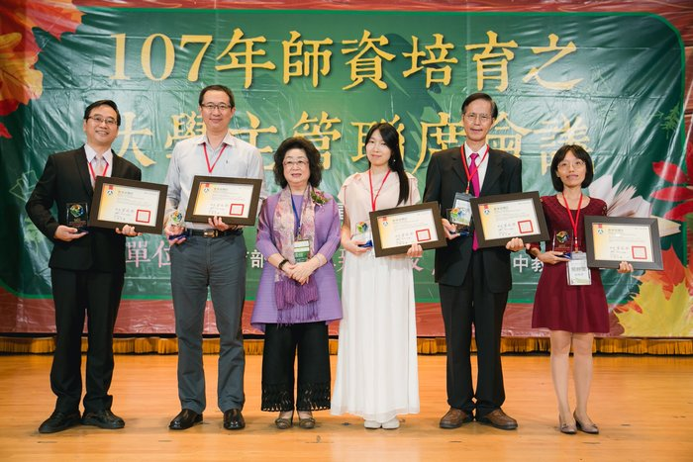
教育部為鼓勵師資培育大學之教育實習指導教師、教育實習學生（教師）及教育實習機構之教育實習輔導教師積極參與教育實習，協助教育實習學生專業標準理論轉換之實踐力，獎勵其對教育實習貢獻，增進教育實習效能，提升師資培育素質，特提供教育實習績優獎項，獎勵師資培育之大學教育實習指導教師、教育實習學生(教師)及教育實習機構之教育實習輔導教師。
本校特殊教育學系專任教師吳柱龍教授榮獲教育部107年度教育實習指導教授典範獎並由教育部范政務次長巽綠代表教育部長頒發此項獎項。

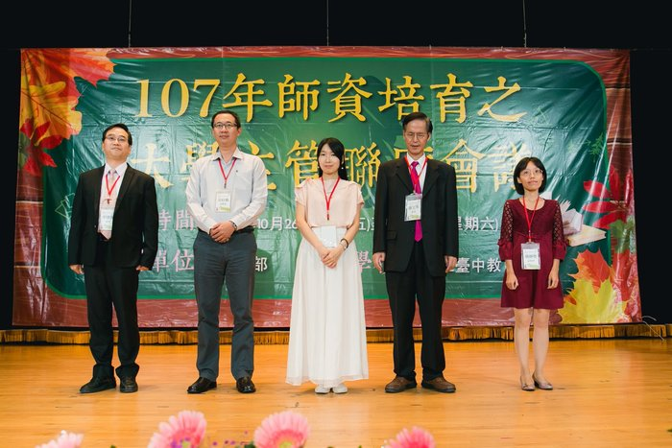
107年度教育實習績優獎獲獎名單

 | 所屬學系/服務單位 | 受獎人 | 獎項
1 | 特殊教育學系 | 吳柱龍 | 教育實習教師指導教師典範獎(全國5人)
2 | 特殊教育學系 | 黃姿綺 | 教育實習學生優良獎(全國41人)
3 | 幼兒教育學系 | 廖瑞珊 | 教育實習學生優良獎(全國41人)
4 | 教育學系 | 劉德緯 | 教育實習學生優良獎(全國41人)

